# logo ultUniversidad Tecnológica Intercontinental

# FACULTAD DE TECNOLOGÍA INFORMÁTICA

*“La Universidad sin Fronteras”*

# Taller de Análisis y Diseño de Sistemas

**Examen Final**

**Documento Visión - Modelos de Análisis y Diseños en UML**

**ALUMNO**

Katherin González

**DOCENTE**

Ing. Rubén Darío González Bogado

Asunción - Paraguay

# 2021

# DOCUMENTO DE VISIÓN

En el documento de visión se observa la descripción del ambiente y lista de funcionalidades a ser implementados en el sistema que consta de las siguientes partes. Véase plantilla Documento de Visión

1. Introducción

El objetivo de este documento es entregar una guía metodológica para la preparación, elaboración y automatización de un sistema de agendamiento de pacientes de diferentes sanatorios de un mismo Doctor

Dicho sistema surge de las necesidades que él Doctor tiene, debido a varios problemas que afrenta, especialmente a la hora de registrar y tener un control sobre los pacientes principalmente.

La investigación que se ha desarrollado contribuirá a mejorar, el registro, procesamiento, almacenamiento y generación de informes referentes a los pacientes.

La información necesaria para el desarrollo de este trabajo ha sido recopilada a través de documentos y entrevistas facilitados por el profesional médico interesado.

Con la finalidad de mostrar el desarrollo de este trabajo, el presente documento tiene un análisis de la información recolectada y la definición de los requerimientos para poder cumplir los objetivos.

1. Posicionamiento

* 1. Estructura de la empresa – Hacer relevamiento
  2. Relevamiento
     + - 1. Entrevistas, encuestas y observación

**Nombre:** Juan Rodríguez

**Fecha:** 04/08/2021

**Cargo: Doctor**

1. ¿Cómo registra actualmente a sus pacientes?

* Actualmente la secretaria agenda a los pacientes vía telefónica o en recepción de cada sanatorio donde trabajo.

1. ¿Qué tipos de documentos o formularios se completan para solicitar algún turno con usted?

* Un formulario de registro de paciente primero, y debe traer los documentos de identidad y estudios previos en el caso de que sea un paciente derivado.

1. ¿Se podría enviar automáticamente las solicitudes de turno o diagnostico una vez que se registra el paciente?

* No, porque no tenemos informatizado.

1. ¿Cómo se realizan las fichas medicas de los pacientes actualmente?

* Se realizan de manera manual y son archivados en un mueble archivero de manera física.

1. ¿Cuándo usted necesita la ficha medica e historial del paciente al que va a atender de qué manera accede a ella?

* La secretaria prepara la ficha de cada paciente agendado y las deja sobre mi escritorio, a medida que llamo a los pacientes voy completando las fichas según diagnóstico o solicito nuevos estudios.

1. ¿Actualmente como usted tiene el control de la cantidad de pacientes atendidos en cada sanatorio?

* No tengo la certeza, por ello deseo informatizar, suelo contar las facturas del talonario, para llevar un estimado.

1. ¿Cuándo desea actualizar los datos personales de sus pacientes deben completar nuevas fichas o solo escribe la edad del paciente en los diagnósticos?

* en la consulta o control le pregunto su edad y de nuevo pesaje medidas y demás. Y se vuelve a apuntar en las fichas.

1. ¿Cómo la secretaria le comunica a usted desde que hora están agendados los pacientes?

* Actualmente me envía un mensaje por whatsapp diciéndome desde que hora ya están agendados pacientes y en el caso que alguien llega al sanatorio antes y pide turno se le da el horario que haya disponible.
  + - * 1. Escenario del Usuario

**Modulo agenda**

**Doctor:**

El Doctor informa su horario disponible a las secretarias de los sanatorios.

El Doctor agenda Día de atención en el sanatorio.

**La secretaria:**

La secretaria registra horario disponible del Doctor.

**Modulo Turnos**

**Paciente:**

Paciente llama al sanatorio y se comunica con la secretaria del doctor para solicitar un turno.

**Secretaria:**

La secretaria verifica disponibilidad del Médico especialista.

Si no está disponible el médico especialista, la secretaria informa fecha de disponibilidad al paciente.

Si el paciente acepta fecha sugerida por la secretaria, la secretaria agenda el turno.

Si está disponible el médico especialista, la secretaria agenda el turno al paciente.

Si el paciente no acepta fecha sugerida por la secretaria, no se registra turno.

**Doctor:**

El Doctor agenda Día de atención en el sanatorio.

**Secretaria:**

La secretaria registra horario disponible del Doctor.

**Modulo consultas**

El paciente solicita consulta con el médico especialista a la secretaria.

La secretaria verifica turno.

Si el paciente no tiene turno, no se realiza la consulta.

Si el paciente tiene turno, la secretaria verifica si posee ficha.

Si el paciente posee ficha, se remite al médico.

Si el paciente no posee ficha, la secretaria elabora la misma y la remite al médico.

El medico registra datos en la ficha del paciente

* + - * 1. Modelado de Información para el DER

**Profesional**

|  |  |
| --- | --- |
| **Nombre de Campo** | **Tipo de Datos** |
| Nombre | Varchar (50) |
| Apellido | Varchar (50) |
| Estado | Varchar (45) |
| Correo | Varchar (45) |
| Teléfono | Varchar (45) |

**Secretaria**

|  |  |
| --- | --- |
| Nombre | Varchar(50) |
| Apellido | Varchar(50) |
| Estado | Varchar(45) |

**Sanatorio**

|  |  |
| --- | --- |
| Nombre | Varchar(50) |
| Dirección | Varchar(100) |
| Ciudad | Varchar(45) |
| Barrio | Varchar(45) |
| Teléfono Línea baja | Varchar(45) |
| Celular N° | Varchar(45) |
| Email | Varchar(50) |

**Pacientes**

|  |  |
| --- | --- |
| Nombre | Varchar(50) |
| Apellido | Varchar(50) |
| Estado | Varchar(45) |
| Ci | Varchar(15) |
| Dirección | Varchar(200) |
| Ciudad | Varchar(50) |
| Barrio | Varchar(50) |
| Teléfono | Varchar(40) |
| e-mail | Varchar (50) |

**Ficha**

|  |  |
| --- | --- |
| Idprofesional | Bigint (20) |
| Enfermedades_base | Varchar(400) |
| Observaciones | Varchar(400) |
| Alergias | Varchar(400) |

**Agenda**

|  |  |
| --- | --- |
| Idprofesional | Bigint (20) |

**Fecha**

|  |  |
| --- | --- |
| Fecha | Date |

**horario**

|  |  |
| --- | --- |
| Desde | Time |
| Hasta | Time |

**Consulta**

|  |  |
| --- | --- |
| duracion | time |
| Estado | Varchar(15) |

**Ficha Paciente**

|  |  |
| --- | --- |
| Enfermedad de base | Varchar (400) |
| Alergias | Varchar (400) |
| Observaciones | Longtext |

**Usuario**

|  |  |
| --- | --- |
| Nombre | Varchar(50) |
| Contrasena | Varchar(50) |
| Rol | Varchar(12) |

**Diagnóstico**

|  |  |
| --- | --- |
| Descripción | Longtext |

**Tratamiento**

|  |  |
| --- | --- |
| Descripcion | Longtext |

**Analisis**

|  |  |
| --- | --- |
| Descripcion | Longtext |

**Receta**

|  |  |
| --- | --- |
| Descripcion | Longtext |

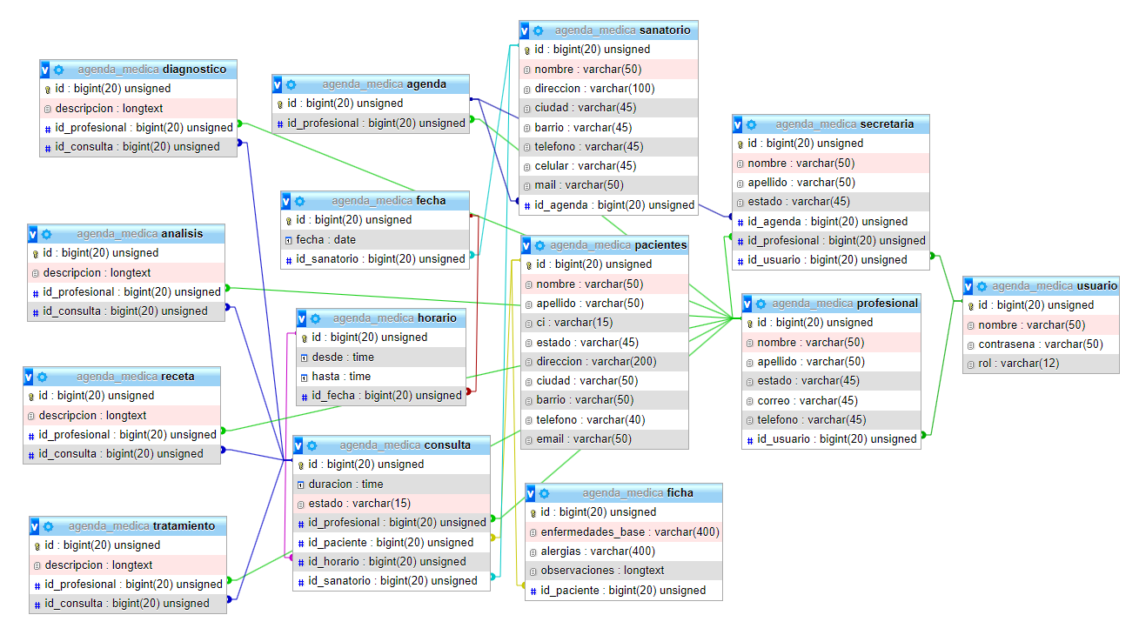

DER

* 1. Modelado del Proceso de Negocio

Agenda



Turnos



Cancelar turno



Confirmar turno

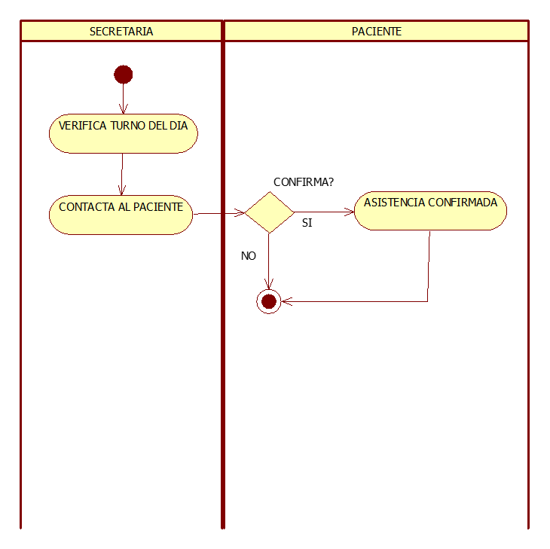

Consultas

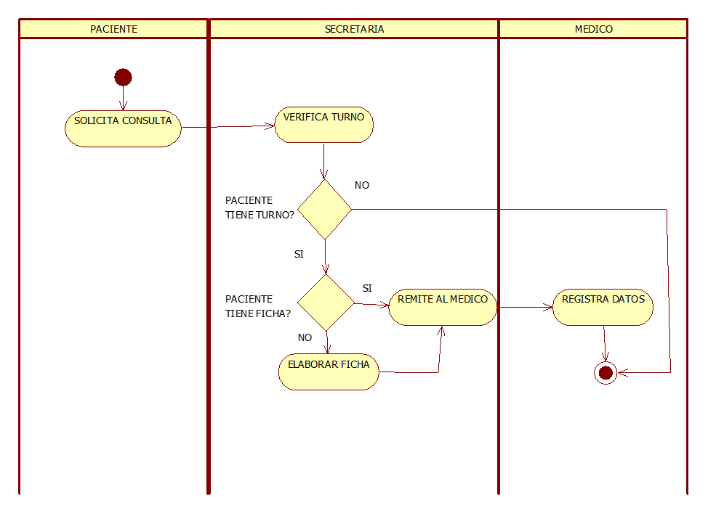

* 1. Modelado del Proceso de Negocio con marco de responsabilidades
  2. Alcance del Proyecto

**Agenda:**

* Registro de pacientes.
* Turno agendado
* Sanatorio
* Confirmación de turnos
* Cancelación de turnos
* Consultas
  1. Descripción del problema

|  |  |
| --- | --- |
| **El problema** | El doctor no tiene sistema en el que pueda registrar cantidad de pacientes e historiales, actualmente todos los registros son manuales lo que ocasiona pérdida de tiempo, extravío de documentos, no posee seguimiento continuo del historial del paciente porque esa información pertenece a los sanatorios |
| **Afecta** | A las personas responsables de agendar a los pacientes y al poco control del doctor sobre su agenda. |
| **Cuyo impacto es** | Que todas las operaciones que se realizan en las áreas mencionadas sean lentas tanto para los usuarios (secretaria/doctor) como para el paciente |
| **Una buena solución seria** | La implementación de un software que cumpla con todos los requerimientos del usuario (Doctor) y así ofrecer un mejor servicio y ahorro de tiempo al personal del sanatorio en su fusión de secretaria al agendar a los pacientes. |

* 1. Objetivo

Desarrollar el procesamiento de las informaciones en los módulos de agenda, turnos y consultas.

1. Usuarios
   1. Resumen

|  |  |  |  |  |
| --- | --- | --- | --- | --- |
| Doctor | Informa al sanatorio su horario disponible para consulta | Atiende a cada paciente registrado para consulta o control | Accede a la información archivada de cada paciente | Diagnostica y receta medicamento o indica estudios a los pacientes. |
| Secretaria | Registra a los pacientes que serán atendidos | Registra fecha y hora del turno asignado al paciente | Registra fecha y hora disponible del Doctor | Confirma asistencia a la consulta con una llamada telefónica a los pacientes que hayan realizado agendamiento de turnos |

* 1. Ambiente

Para la automatización de los procesos de la entidad, será necesario el siguiente ambiente detallado en la tabla.

|  |  |  |
| --- | --- | --- |
| **Ambiente Propuesto** | | |
| Sistemas Operacionales | Servidor | Windows |
| Usuario | Windows XP/7/VISTA/10/11 |
| Gerenciador de Base de Datos | | MySQL |
| Lenguaje de programación | | PHP, HTML, CSS, JS |
| Herramienta para el análisis y diseño de BD | | StarUML |
| Herramienta para el Diseño de Reportes | | iReport 4.5.0 |
| Web | | Django – Framework |

1. Requisitos
   1. Funcionales

**Mantener Login**

El sistema deberá permitir el mantenimiento de logueo de los usuarios, el cual ingresaran digitando el usuario y contraseña proveídas por el administrador del sistema.

**Mantener Referenciales**

El sistema deberá permitir el mantenimiento de los formularios referenciales **(Alta, Baja y Modificación)**, donde el usuario podrá ingresar los datos o registros que le serán útiles para cualquier movimiento que se realice en la misma.

* 1. No Funcionales

**Desempeño:** Se espera que no exista ninguna restricción alguna en cuanto al tiempo de respuesta, considerándose este tiempo puede depender de la conexión que el cliente posee:

Medio – 5 segundos.

Ideal – 2 segundos.

Máximo – 60 segundos.

Intolerable – 80 segundos.

**Capacidad:** Estaría limitada por la escalabilidad de los servidores del sanatorio, juntamente con la velocidad de su intranet.

**Disponibilidad:** El sistema deberá estar disponible las 24 horas.

**Recursos de Ambiente:** Conexión con intranet

**Requisitos de Sistema:** Confiabilidad de los datos – cualquier dato deberá estar disponible en la base de datos de forma coherente antes de ser removido por algún usuario autorizado.

* 1. No técnico

El tiempo medio de capacitación y entrenamiento a los administradores y usuarios será de una semana para cada entrega parcial del sistema.

* 1. Documentación

- Manual de análisis y diseño.

- Manual de usuario.

1. Conclusión del Producto

El producto estará hecho y cerrado cuando todos los requisitos establecidos en el documento de visión sean atendidos, para de esta manera ayudar en la innovación y así poder realizar la atención con excelencia a sus pacientes desde el área de la salud que el profesional médico posee utilizando así todos los recursos proveídos para el efecto.

1. Productos a ser entregados

- Sistema desarrollado ejecutable **(No Código Fuente)**, instalado, testeado y probado por el usuario (doctor).

- Base de datos utilizada en PostgreSQL.

- Lenguaje de programación desarrollado en Python.

- Archivos digitales de documentación actualizada.

- Capacitación al administrador y usuarios para el uso del sistema.

1. Restricciones, Suposiciones y Dependencias

**Restricciones:**

Las restricciones principales de este sistema será la de que los datos o registros sobre los diagnósticos, medicación o redacción de certificado médico no podrán ser modificadas por los usuarios (secretarias de los sanatorios).

Las operaciones solo podrán ser modificadas por la persona autorizada por el administrador del sistema (Doctor).

**Dependencias:**

Las áreas afectadas por la implementación del sistema deberán contar con acceso a una computadora.

**Suposiciones:**

Se asume que el acceso a la base de datos estará solamente a cargo de una persona que será el Administrador del sistema.

Se asume también la realización de copias de seguridad de la base de datos.

**II - DESARROLLAR LOS MODELOS DE ANALISIS Y DISEÑO UML**

* Modelo de Caso de uso del Negocio (Alto Nivel)



* **Diagrama de Casos de Uso**

Mantener Agenda



Mantener turno



Mantener consultas



**Especificaciones de casos de uso**

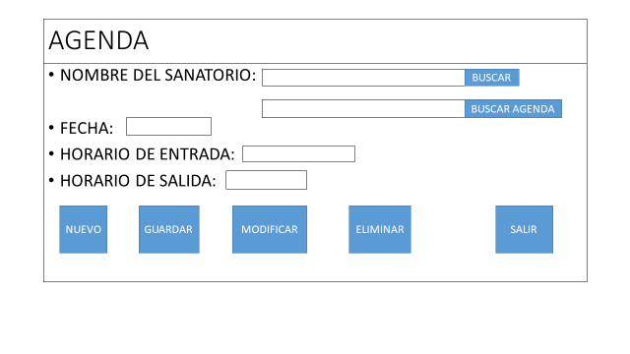***Mantener Agenda***

DESCRIPCION BASICA

Este caso tiene como funcionalidad el permitir agregar guardar modificar y o eliminar datos de la agenda del doctor.

ACTOR RELACIONADO

* Doctor

PRE-CONDICIONES

* El usuario debe haber iniciado sesión exitosamente en el sistema.

FLUJO DE EVENTO

FLUJO NORMAL

* El usuario selecciona el formulario en el menú principal.
* El sistema muestra el formulario con los campos vacíos.

NUEVO

* El usuario presiona la opción nuevo para limpiar y habilitar los campos
* El sistema habilita los campos nombre del sanatorio, fecha, horario de entrada, horario de salida.
* Los campos son habilitados para cargar un nuevo registro.
* El usuario carga el nombre del sanatorio.
* El usuario carga fecha.
* El usuario carga horario de entrada.
* El usuario carga horario de salida.

GUARDAR

* El usuario presiona guardar
* El sistema verifica que los datos estén cargados.
* El sistema inserta el nuevo registro en la base de datos.
* El sistema emite un mensaje de confirmación.

MODIFICAR

* El usuario introduce en el buscador las fechas agendadas que desea modificar.
* El usuario presiona buscar.
* El usuario selecciona la fecha agendada
* El sistema verifica y transfiere los datos en los campos de textos para ser editados.
* El usuario modifica los datos que desea.
* El usuario presiona el botón Guardar.
* El sistema actualiza las modificaciones y guarda los cambios.
* El sistema emite un mensaje de confirmación.

ELIMINAR

* El usuario introduce en el buscador las fechas agendadas que desea eliminar.
* El usuario presiona buscar.
* El usuario selecciona la fecha a ser eliminada
* El sistema verifica y transfiere los datos de la agenda en los campos de textos.
* El usuario presiona la opción eliminar.
* El sistema emite un mensaje de confirmación.
* El usuario confirma la eliminación.
* El sistema elimina el registro seleccionado,
* El sistema emite un mensaje de confirmación.

SALIR

* El usuario presiona el botón salir.
* El sistema emite un mensaje de confirmación de salida.
* El sistema cierra la pantalla de agenda.

FLUJO ALTERNATIVO

* Si no se selecciona una fecha agendada en el momento de borrar o modificar el sistema emitirá un mensaje de que se debe de seleccionar un registro para dicha acción.
* Si el sistema detecta que existen datos incompletos, muestra un mensaje de error.
* Si el usuario presiona el botón buscar sanatorio, ver caso de uso buscar sanatorio
* Si el usuario presiona el botón buscar agenda, ver caso de uso buscar agenda

POST CONDICION

El sistema habrá registrado, modificado, guardado o eliminado los datos en la agenda.

***Mantener Sanatorio***

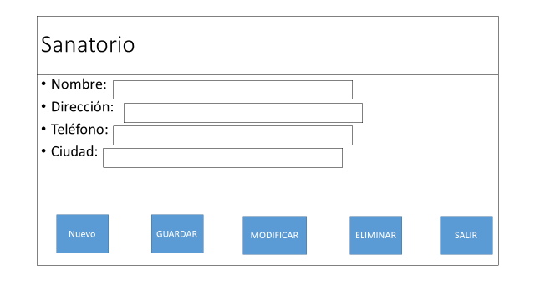

DESCRIPCION BASICA

Este caso tiene como funcionalidad el permitir agregar guardar modificar y o eliminar datos del Sanatorio.

ACTOR RELACIONADO

* Doctor

PRE-CONDICIONES

* El usuario debe haber iniciado sesión exitosamente en el sistema.

FLUJO DE EVENTO

FLUJO NORMAL

* El usuario selecciona el formulario en el menú principal.
* El sistema muestra el formulario con los campos vacíos.

NUEVO

* El usuario presiona la opción nueva para limpiar y habilitar los campos
* El sistema habilita los campos nombre del sanatorio, dirección, teléfono, ciudad.
* Los campos son habilitados para cargar un nuevo registro.
* El usuario carga el nombre del Sanatorio.
* El usuario carga la dirección del Sanatorio.
* El usuario carga el o los teléfonos del Sanatorio.
* El usuario carga la ciudad.

GUARDAR

* El usuario presiona guardar
* El sistema verifica que los datos estén cargados.
* El sistema inserta el nuevo registro en la base de datos.
* El sistema emite un mensaje de confirmación.

MODIFICAR

* El usuario introduce en el buscador el nombre del Sanatorio que desea modificar.
* El usuario presiona buscar.
* El usuario selecciona el nombre del Sanatorio
* El sistema verifica y transfiere los datos en los campos de textos para ser editados.
* El usuario modifica los datos que desea.
* El usuario presiona el botón Guardar.
* El sistema actualiza las modificaciones y guarda los cambios.
* El sistema emite un mensaje de confirmación.

ELIMINAR

* El usuario introduce en el buscador el nombre del Sanatorio que desea eliminar.
* El usuario presiona buscar.
* El usuario selecciona el Sanatorio a ser eliminado
* El sistema verifica y transfiere los datos del Sanatorio en los campos de textos.
* El usuario presiona la opción eliminar.
* El sistema emite un mensaje de confirmación.
* El usuario confirma la eliminación.
* El sistema elimina el registro seleccionado,
* El sistema emite un mensaje de confirmación.

SALIR

* El usuario presiona el botón salir.
* El sistema emite un mensaje de confirmación de salida.
* El sistema cierra la pantalla de agenda.

FLUJO ALTERNATIVO

* Si no se selecciona un Sanatorio agendado en el momento de borrar o modificar el sistema emitirá un mensaje de que se debe de seleccionar un registro para dicha acción.
* Si el sistema detecta que existen datos incompletos, muestra un mensaje de error.

POST CONDICION

El sistema habrá registrado, modificado, guardado o eliminado los datos del Sanatorio.

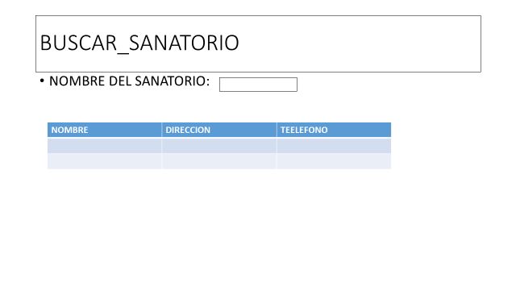***Buscar Sanatorio***

DESCRIPCION BASICA

Este caso tiene como funcionalidad el permitir buscar datos del Sanatorio.

ACTOR RELACIONADO

* Doctor

PRE-CONDICIONES

* El usuario debe haber iniciado sesión exitosamente en el sistema.

FLUJO DE EVENTO

FLUJO NORMAL

* El usuario selecciona el formulario en el menú principal.
* El sistema muestra el formulario con campos almacenados.

Buscar

* El usuario inserta el nombre del sanatorio
* El usuario visualiza los datos del sanatorio.

POST CONDICION

El sistema habrá encontrado los datos del Sanatorio.

* **Diagrama de clases (de objetos de datos con sus métodos)**

Agenda



Turno

Consulta



* **Diagrama de secuencia (por roles/mensajes)**

**Modificar agenda**



Guardar agenda



Eliminar agenda



* **Diagrama de despliegue**



* **Organigrama estructural de módulos. (Menú del sistema)**

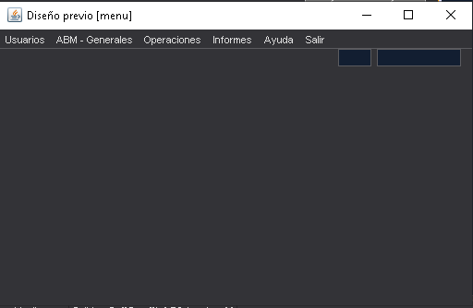

**Conclusión del producto**

El producto estará hecho y cerrado cuando todos los requerimientos establecidos en el documento de visión, en las especificaciones de casos de uso y en el modelo de casos de uso fueran atendidos.